
Об утверждении схемы пастбищеоборотов по Павлодарскому району
Постановление акимата Павлодарского района Павлодарской области от 6 мая 2019 года № 128/5. Зарегистрировано Департаментом юстиции Павлодарской области 14 мая 2019 года № 6362
В соответствии с подпунктом 10) пункта 1 статьи 31 Закона Республики Казахстан от 23 января 2001 года "О местном государственном управлении и самоуправлении в Республике Казахстан" и подпунктом 3) пункта 1 статьи 9 Закона Республики Казахстан от 20 февраля 2017 года "О пастбищах", акимат Павлодарского района ПОСТАНОВЛЯЕТ:
1. Утвердить схему пастбищеоборотов по Павлодарскому району на основании геоботанического обследования пастбищ согласно приложению к настоящему постановлению.
2. Контроль за исполнением настоящего постановления возложить на заместителя акима района Сагандыкова Н. О.
3. Настоящее постановление вводится в действие по истечении десяти календарных дней после дня его первого официального опубликования.
Аким района | Ж. Шугаев
Приложение
к постановлению акимата
Павлодарского района
от "6" мая 2019 года № 128/5
Схема пастбищеоборотов по Павлодарскому району
на основании геоботанического обследования пастбищ
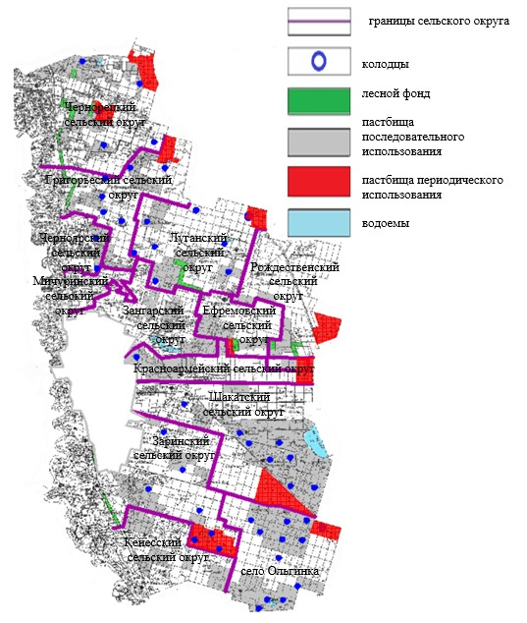

© 2012. РГП на ПХВ «Институт законодательства и правовой информации Республики Казахстан» Министерства юстиции Республики Казахстан

